






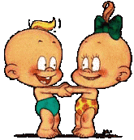

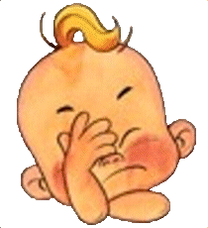




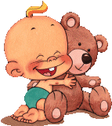






1. Tu ......... désolé de me voir pleurer
a. est b. suis c. es
2. Vous ………. toujours en retard !
a. êtes b. sommes c. sont

3. Je ………. français.
a. es b. est c. suis

4. Il ……… content de ses enfants.
a. sommes b. est c. es

5. Le Monde ......... un journal français.
a. êtes b. es c. est

12. On ………. gai et heureux.
a. sont b. est c. es

6. ..........-ce qu’il est là?
a. suis b. sont c. est

7. Ils ………. jaloux.
a. sommes b. est c. sont

8. Nous .......... commerçants.
a. sommes b. êtes c. suis

9. Je ……… prête à partir.
a. est b. suis c. es

10. Tu n’………. pas libre ?
a. est b. es c. sont

11. C’......... une surprise.
a. sommes b. êtes c. est

19. Elle ……. Intelligente.
a. suis b. sont c. est

13. Nous ……… mariés.
a. êtes b. es c. sommes

20. ………. -tu professeur?
a. es b. suis c. êtes

14. Vous ………. mécontents de sa conduite.
a. sommes b. suis c. êtes

15. Elles ………. polonaises.
a. sont b. est c. es

16. Quelle ........ votre nationalité ?
a. êtes b. est c. es

17. Ils ………. occupés de cette affaire.
a. sont b. suis c. es

18. C’ ………. facile!
a. es b. est c. suis

NOM:……………………………….
DATE:………….. SCORE:……….

